**iMac (21.5 英寸, 2011 年中) 安装内存**

获取此iMac机型的[默认内存规格](https://support.apple.com/en-us/HT201191#specs2)，然后了解如何在其中[安装内存](https://support.apple.com/en-us/HT201191#install2)：

**内存规格**

|  |  |
| --- | --- |
| **内存插槽数量** | 4 |
| **基本内存** | 4GB（但已按订单配置） |
| **最大内存** | 16GB  对于 iMac（2009 年末），您可以在每个插槽中使用 1066MHz DDR3 SDRAM 的 2GB 或 4GB RAM SO-DIMM。对于 iMac（2010 年中）和 iMac（2011 年中），请在每个插槽中使用 1333MHz DDR3 SDRAM 的 2GB 或 4GB RAM SO-DIMM。 |

使用满足以下所有条件的小型双列直插式内存模块 （SO-DIMM）：

|  |  |  |
| --- | --- | --- |
| **iMac（2011 年中）** | **iMac（2010 年中）** | **iMac（2009 年末）** |
| PC3-10600 | PC3-10600 | PC3-8500 系列 |
| 无缓冲 | 无缓冲 | 无缓冲 |
| 非均等性 | 非均等性 | 非均等性 |
| 204 针 | 204 针 | 204 针 |
| 1333MHz DDR3 内存 | 1333MHz DDR3 内存 | 1066MHz DDR3 内存 |

i5 和 i7 四核 iMac 电脑都填充了顶部内存插槽。如果在任何底部插槽中仅安装一个 DIMM，这些计算机将无法启动;这些计算机应该可以在任何顶部插槽中安装单个 DIMM 的情况下正常运行。

Core Duo iMac 电脑在顶部或底部的任何插槽中安装单个 DIMM 后应能正常运行。（“顶部”和“底部”插槽是指下图中插槽的方向。“Top” 是指最靠近显示屏的插槽;“bottom” 是指最靠近支架的插槽。

**安装内存**

iMac 的内部组件可能会发热。如果您一直在使用 iMac，请在关闭后等待 10 分钟，让内部组件冷却。

关闭 iMac 并让其冷却后，请按照以下步骤操作：

1. 断开电源线和所有其他电缆与计算机的连接。
2. 将柔软、干净的毛巾或布放在桌面或其他平面上，以防止划伤显示器。
3. 握住计算机的两侧，将计算机面朝下慢慢地放在毛巾或布上。
4. 使用 Philips 螺丝刀，卸下计算机底部的 RAM 检修门：

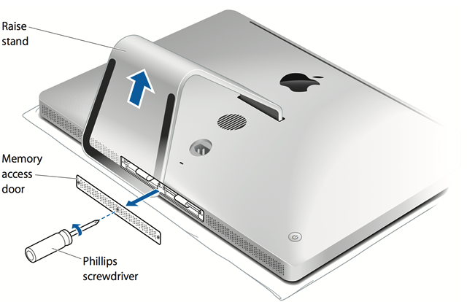

1. 拆下检修门并将其放在一边。
2. 解开内存仓中的卡舌。如果要更换内存模块，请轻轻拉动卡舌以弹出任何已安装的内存模块：

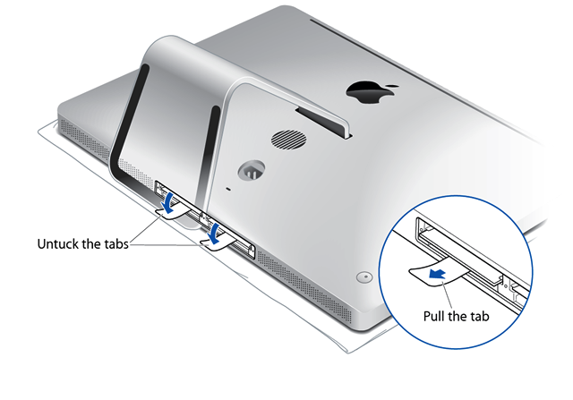

1. 将新的或更换的 SO-DIMM 插入空插槽，注意 SO-DIMM 键槽的方向，如下所示。
2. 插入后，将 DIMM 向上按入插槽中。当您正确放置内存时，应该会发出轻微的咔嗒声：

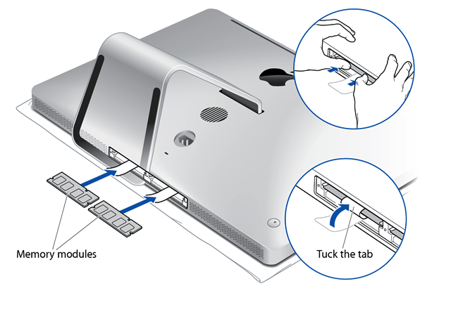

1. 将卡舌塞入内存 DIMM 上方，然后重新安装内存插槽封盖：

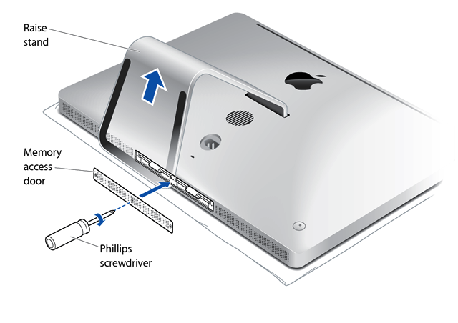

1. 将计算机竖直放置。将电源线和所有其他电缆重新连接到计算机，然后启动计算机。